**Инструкция по эксплуатации**

### **Общая информация**

Сайт «Кондитерская *Ванильное облако*» предназначен для демонстрации онлайн-присутствия предприятия в информационно-телекоммуникационной сети Интернет.  
 На сайте размещена следующая информация:

* Общие сведения о компании и её концепции (вкладка **Об авторе**)
* Актуальные **новости**
* Контактная информация (**телефон, электронная почта**)
* Список будущих продуктов и услуг с указанием **цен**
* Возможность **скачивания инструкции по использованию сайта**
* Поддержка **русского и английского языков**
* **Адаптация под мобильные устройства**

### **I. Загрузка сайта**

1. В адресной строке браузера введите:

<https://norilatte.github.io/vanilla-cloud/>

1. Нажмите клавишу **[Enter]** или перейдите по ссылке.

🔍 Конечный результат:  
 Загружается главная страница с навигацией, логотипом и шапкой сайта:

* Верхняя панель (Header) со ссылками: **Новости**, **Об авторе**, **Обратная связь**, **Продукты и услуги**, переключатель языка.
* Основной контент по центру
* Левый и правый сайдбар
* Нижняя панель (Footer) с информацией о разработчике.

*Конечный результат:*

Загружена страница:

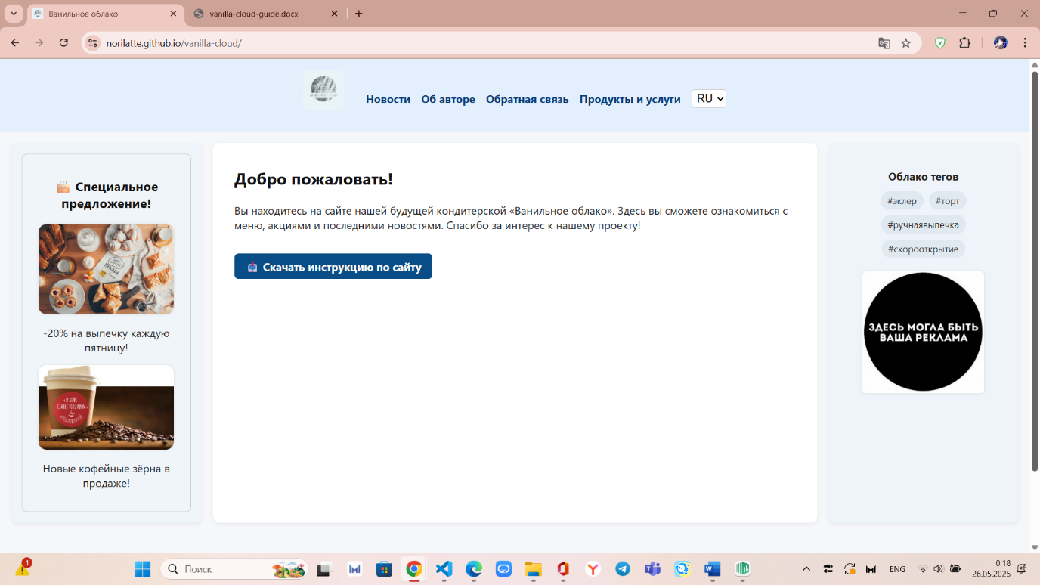

### **II. Осуществление перехода на вкладку «Новости»**

1. В верхнем меню сайта нажмите на пункт **«Новости»**.
2. Отобразится страница, содержащая блоки:
   1. Заголовки и описание актуальных событий

*Конечный результат:*

Загружена страница:

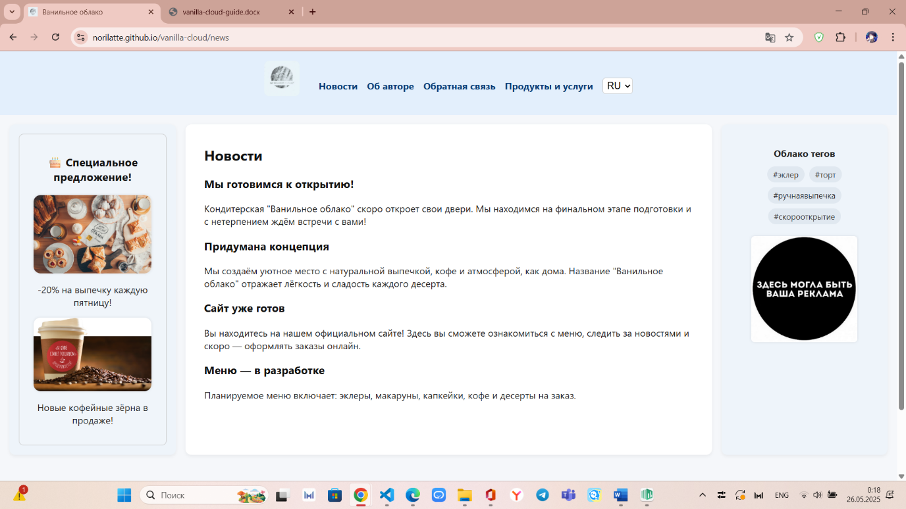

### **III. Переключение языка**

1. В верхней панели найдите переключатель 🌐 со значениями:
   1. **RU** – Русский язык
   2. **EN** – Английский язык
2. Выберите нужный язык из выпадающего списка.

Контент на всех страницах автоматически отобразится на выбранном языке.

*Конечный результат:*

Загружена страница:

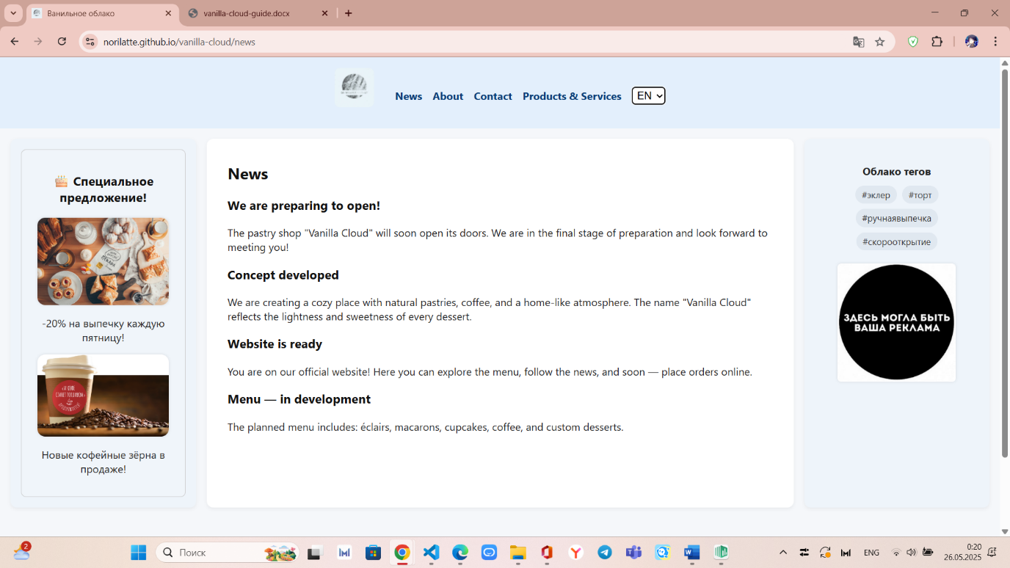

### **IV. Скачивание документации**

1. На вкладке **Новости** найдите ссылку:

Скачать инструкцию по сайту

1. Нажмите на ссылку — начнётся загрузка файла vanilla-cloud-guide.pdf.

*Конечный результат:*

Загружен файл:

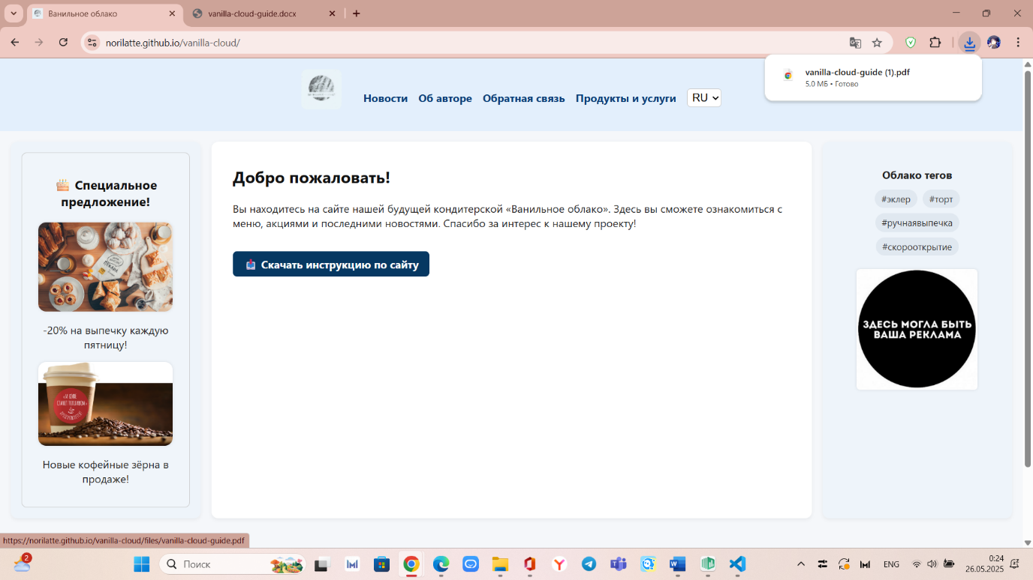

### **V. Просмотр продуктов и цен**

1. Перейдите в раздел **«Продукты и услуги»** через верхнее меню.
2. Отобразится таблица с наименованиями и ценами будущих товаров.

*Конечный результат:*

Загружена страница:

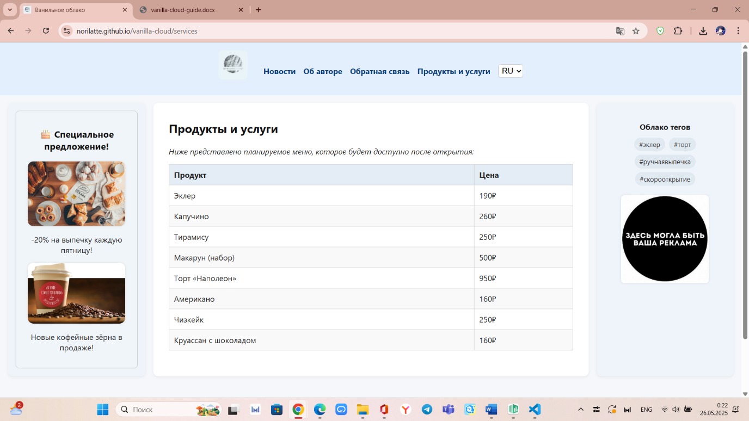

### **VI. Контакты**

1. Нажмите на пункт **«Обратная связь»**.
2. Отобразятся:
   1. Телефон: +7 988 993 30 94
   2. Email: [krivopust@sfedu.ru](mailto:krivopust@sfedu.ru)

*Конечный результат:*

Загружена страница:

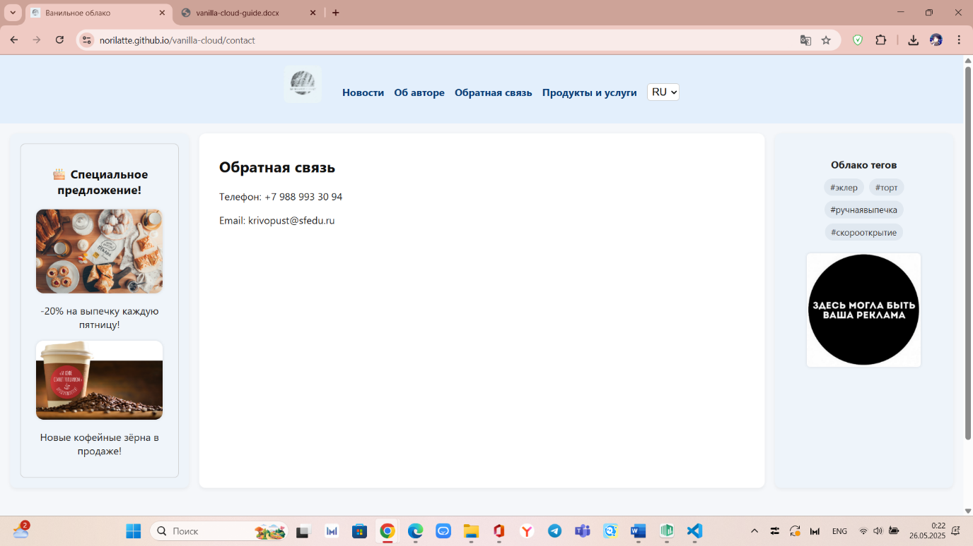

### **VII. Автор проекта**

1. На вкладке **«Об авторе»** указана информация:
   1. Студенты: Карпушина Виктория и Кривопуст Александра
   2. Учебное заведение: Южный Федеральный Университет
   3. Назначение сайта: Макет для открытия пекарни в Ростове-на-Дону

*Конечный результат:*

Загружена страница:

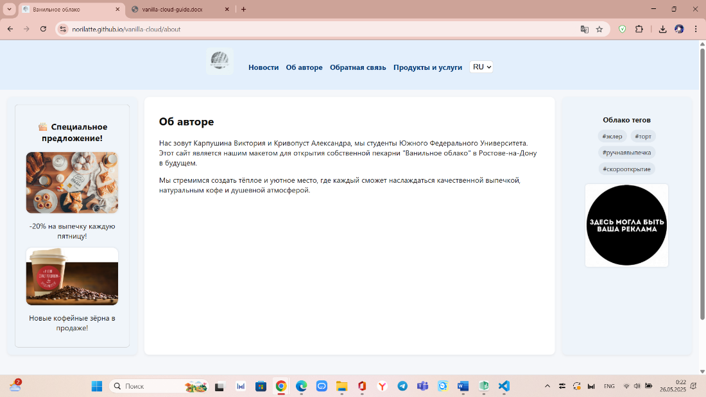

### **VIII. Возможные ошибки и их исправления (для пользователя)**

|  |  |  |  |
| --- | --- | --- | --- |
| **№** | **Ошибка** | **Причина** | **Что делать** |
| 1 | При переходе по ссылке появляется сообщение **«Вы ошиблись адресом!»** | Ошибка в написании адреса страницы в браузере | Проверьте, правильно ли набран адрес. Например: <https://norilatte.github.io/vanilla-cloud/> вместо <https://vanillacloudes/>. Попробуйте вернуться на главную. |
| 2 | Страница отображается странно: яркие цвета, нарушена структура | Случайно запущена тестовая или старая версия сайта | Перезагрузите страницу. Если проблема сохраняется — закройте вкладку и снова откройте сайт по адресу <https://norilatte.github.io/vanilla-cloud/>. |
| 3 | Элементы отображаются с искажениями или не на своём месте | Сайт открыт в устаревшем браузере или на старом устройстве | Рекомендуется использовать современные браузеры (Chrome, Firefox, Яндекс.Браузер). Попробуйте открыть сайт на другом устройстве. |

### **IX.** **Обращение в службу технической поддержки**

При необходимости просим обращаться в службу технической поддержки: +7 988 993 30 94